РЕЦЕНЗИЯ

Представленная к публикации статья Марины Дмитриевны Пономарёвой и Марии Яновны Медиковой
фамилия, имя, отчество автора(-ов)

на тему «Научно-образовательный комплекс как фактор градостроительного развития областных центров РФ»
название

выявляет проблему формирования современных методов пространственной организации научно-образовательных комплексов и интеграции их в структуру городов – региональных центров России,
описание проблемы
предлагает синергию научно-образовательных комплексов как основной принцип их внедрения в инфраструктуру города и как важное условие устойчивого развития центра и всего региона. Город трактуется авторами как среда, объединяющая всех участников непрерывного образовательного процесса, сосредоточение исследовательских ресурсов и базы знаний, производственных мощностей и технологий, а также центр реализации коммерческих идей.

Статья является актуальной, имеет теоретическую и практическую ценность для градостроителей и архитекторов в области реконструкции и развития городов – региональных центров, проведения их градостроительного анализа, разработки и корректировки их генеральных планов и другой градостроительной документации.

Материал изложен последовательно, ясно, хорошим литературным языком.

Статья рекомендуется к публикации в сборнике «Наука, образование и экспериментальное проектирование. Труды МАРХИ» – 2023.

Кандидат архитектуры, профессор кафедры Градостроительства
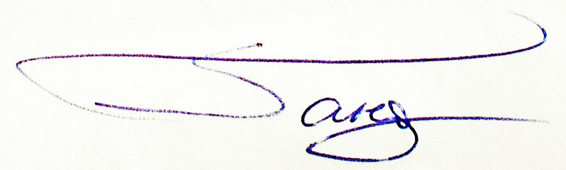
ФГБОУ ВО «Московский архитектурный институт
(государственная академия) Гандельсман Б. В.

